Le premier tour des élections présidentielles

Le 23 avril 2017

1. Les slogans des 5 candidats principaux, de gauche à droite :

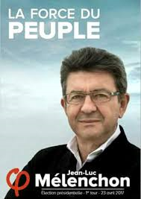 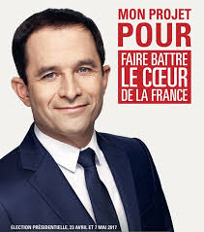 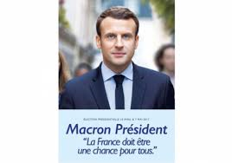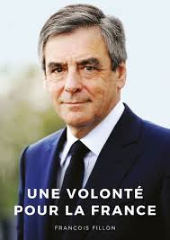 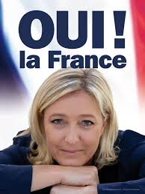

1. Les vidéos publicitaires des 5 candidats principaux, de gauche à droite :

Jean-Luc Mélenchon :

<http://players.brightcove.net/610043537001/4k4QmRz5g_default/index.html?videoId=5393961318001>

Benoît Hamon :

<http://players.brightcove.net/610043537001/4k4QmRz5g_default/index.html?videoId=5393873686001>

Emmanuel Macron :

<http://players.brightcove.net/610043537001/4k4QmRz5g_default/index.html?videoId=5393888466001>

François Fillon

<http://players.brightcove.net/610043537001/4k4QmRz5g_default/index.html?videoId=5393913511001>

Marine Le Pen

<http://players.brightcove.net/610043537001/4k4QmRz5g_default/index.html?videoId=5393891975001>

1. Le décryptage de leurs messages

<http://www.lefigaro.fr/elections/presidentielles/2017/04/11/35003-20170411ARTFIG00232-les-clips-de-campagne-des-11-candidats-decryptes.php>

